Patriot Memory zapowiada Viper Steel 5 Infinite DDR5 - pamięci z unikalnym efektem „Infinite Mirror” i prędkościami do 8000 MT/s
Patriot Memory zapowiada premierę nowej serii pamięci Viper Steel 5 Infinite DDR5. Moduły, stworzone z myślą o wymagających graczach, twórcach treści i entuzjastach modowania komputerów, łączą podświetlany pasek RGB w technologii „Infinite Mirror” (zgłoszenie patentowe w toku) z przetestowanymi prędkościami podkręcania sięgającymi 8000 MT/s.

Patriot Memory zapowiada premierę nowej serii pamięci Viper Steel 5 Infinite DDR5. Moduły, stworzone z myślą o wymagających graczach, twórcach treści i entuzjastach modowania komputerów, łączą podświetlany pasek RGB w technologii „Infinite Mirror” (zgłoszenie patentowe w toku) z przetestowanymi prędkościami podkręcania sięgającymi 8000 MT/s.

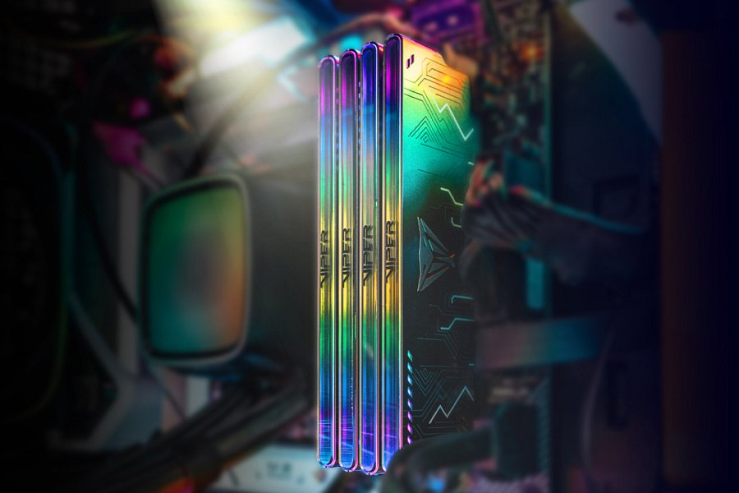
Nowa seria jest następcą cenionej linii Viper Steel 4, która w erze DDR4 zbudowała sobie reputację niezawodnych i wydajnych pamięci, i rezygnuje z płaskiego oświetlenia na rzecz trójwymiarowego wzornictwa optycznego zaprojektowanego tak, by mieścić się w standardowych gabarytach.
Trójwymiarowy efekt świetlny
Klasyczne układy „infinite mirror” wymagają grubych, wielowarstwowych konstrukcji, które nie mieszczą się w wąskiej przestrzeni standardowych slotów pamięci. Zespół Patriot Memory rozwiązał ten problem, opracowując kompaktową, monolityczną strukturę. Dzięki niej moduły uzyskują głęboki, trójwymiarowy efekt tunelu oraz równomierne podświetlenie RGB pozbawione widocznych punktowych rozbłysków.
Oświetlenie współpracuje z:
l autorskim oprogramowaniem Viper,
l platformą SignalRGB,
l ekosystemami sterowania oświetleniem czołowych producentów płyt głównych: ASUS, MSI, Gigabyte oraz ASRock.

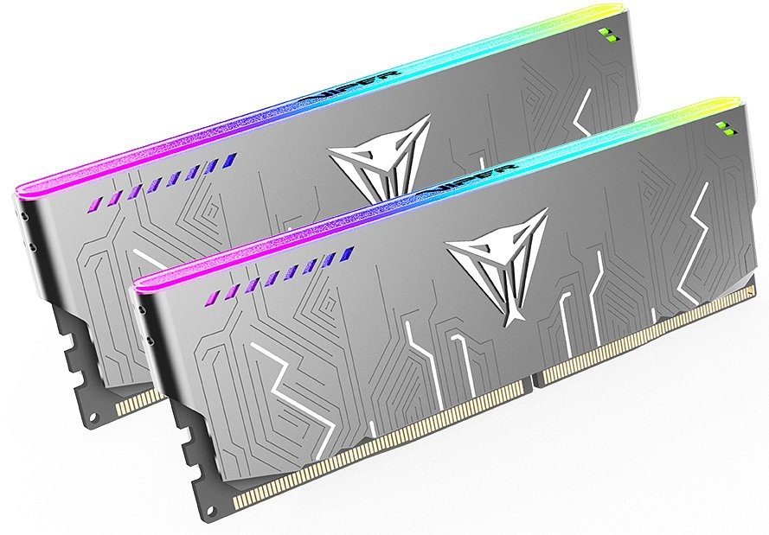
Wydajność i podkręcanie, na których można polegać
Moduły zbudowane są na wielowarstwowych płytkach PCB, które izolują sygnały wysokiej częstotliwości i zapewniają stabilność pracy pod dużym obciążeniem. Ręcznie selekcjonowane układy scalone oraz odblokowana architektura zarządzania zasilaniem pozwalają na pracę ze standardową częstotliwością JEDEC 5600 MT/s, a także na przetestowane podkręcanie do 6000, 6400, 7200 i 8000 MT/s przy napięciu do 1,45 V.
Zarządzanie ciepłem i wygodny montaż
Aby zapewnić stabilną pracę pod dużym obciążeniem, każdy moduł wyposażono w aluminiowy radiator oraz wysokowydajne podkładki termiczne odprowadzające ciepło. Geometryczne wycięcia w obudowie pełnią funkcję ergonomicznych punktów nacisku, które ułatwiają bezpieczny montaż i równomiernie rozkładają siłę, chroniąc sloty na płycie głównej oraz samą płytkę PCB przed wygięciem.

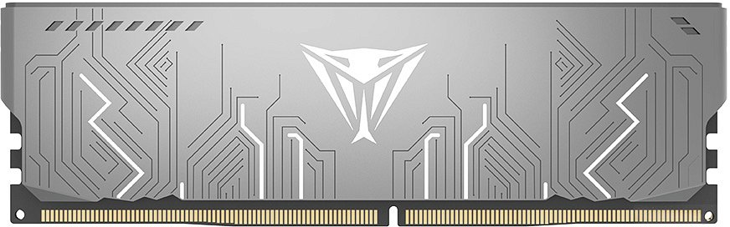
Zrównoważona produkcja i dostępność
Nowe moduły powstają z myślą o środowisku i wygodzie użytkownika:
l Mają zgodność z normami RoHS i WEEE - produkcja bez ołowiu i halogenów oraz nadające się do recyklingu elementy aluminiowe,
l Opakowania wykonano z materiałów certyfikowanych przez Forest Stewardship Council (FSC) i zadrukowano ekologicznym tuszem sojowym,
l Zestawów dwukanałowe będą dostępne w wielkościach od 32 GB (2x16 GB) do 96 GB (2x48 GB), zarówno w wersji z RGB, jak i bez podświetlenia, wraz z ograniczoną dożywotnią gwarancją.
Więcej informacji o serii Viper Steel 5 Infinite dostępnych jest na stronie produktu.

